**soproni egyetem**

**simonyi károly műszaki, faanyagtudományi és művészeti kar**

**informatikai és gazdasági intézet**



**travelwithrichard.com**

**dokumentáció**

**csanaki richárd**

**sopron,**

**2019. április 13.**

**Index**

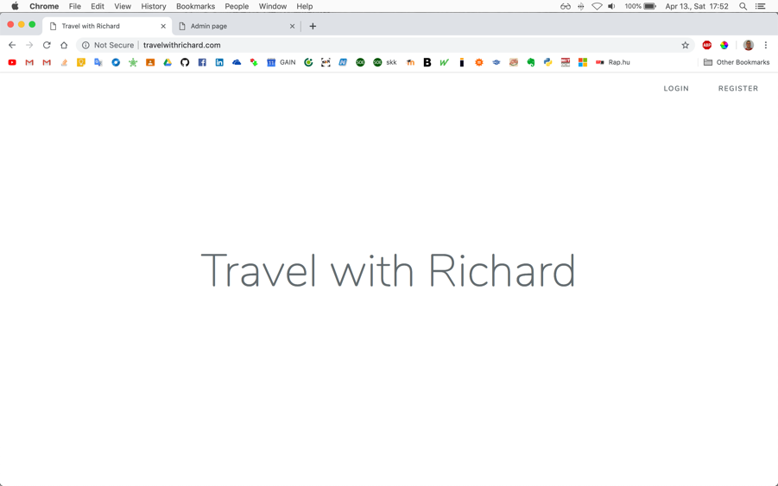

*A honlap kezdőoldala*

Az index oldalról lehet bejelentkezni, illetve a még nem regisztrált felhasználóknak regisztrálni.

Regisztráció esetén a név, e-mail cím és egy jelszó megadása kötelező, a telefonszám mező kitöltése opcionális.

Bejelentkezéskor e-mail címet, illetve a jelszót kell megadni.

**Home és utazás részletei**

A bejelentkezést követően kerülünk a Home page-re, itt találhatóak az egyes utazások, időrendi sorrendben.

Egy utazás részleteinek megtekintéséhez kattintsunk a Details gombra.

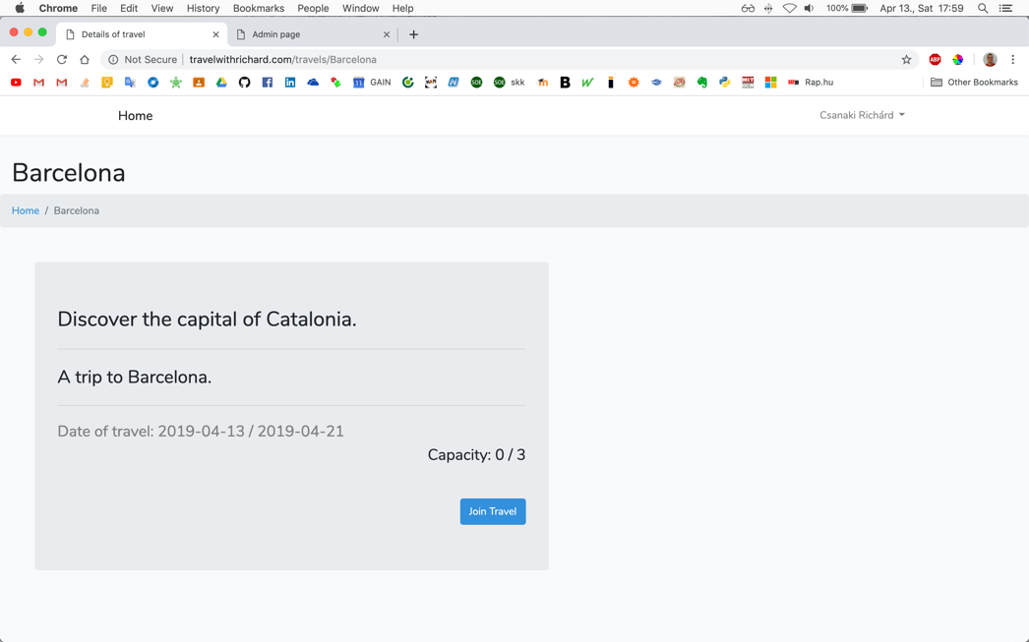

*Utazás részletei*

A felhasználók a már jelentkezett utazók számának függvényében csatlakozhatnak az utazáshoz - illetve adott utazásra egy felhasználó csak egyszer jelentkezhet. Ehhez a Join Travel gombra kell kattintani.

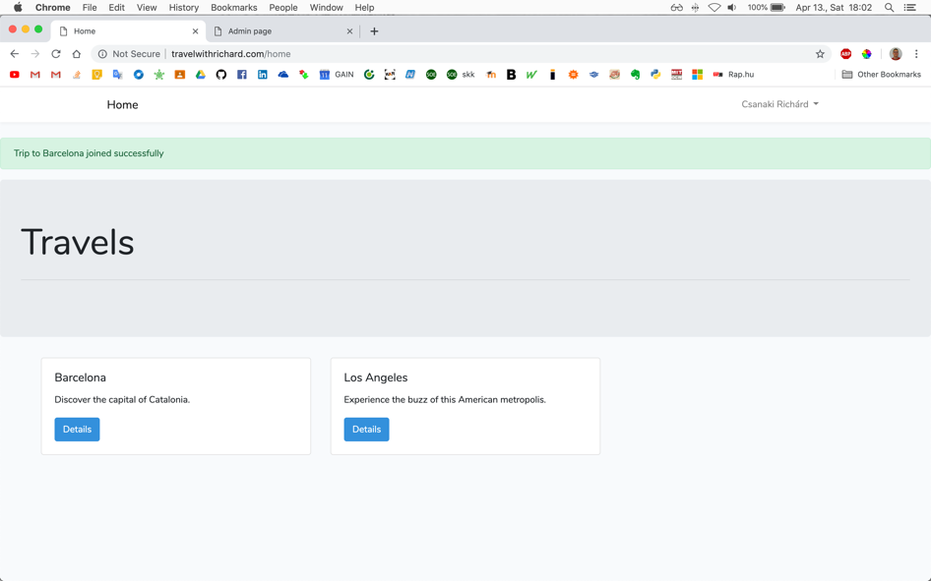

*Sikeres csatlakozás az utazáshoz.*

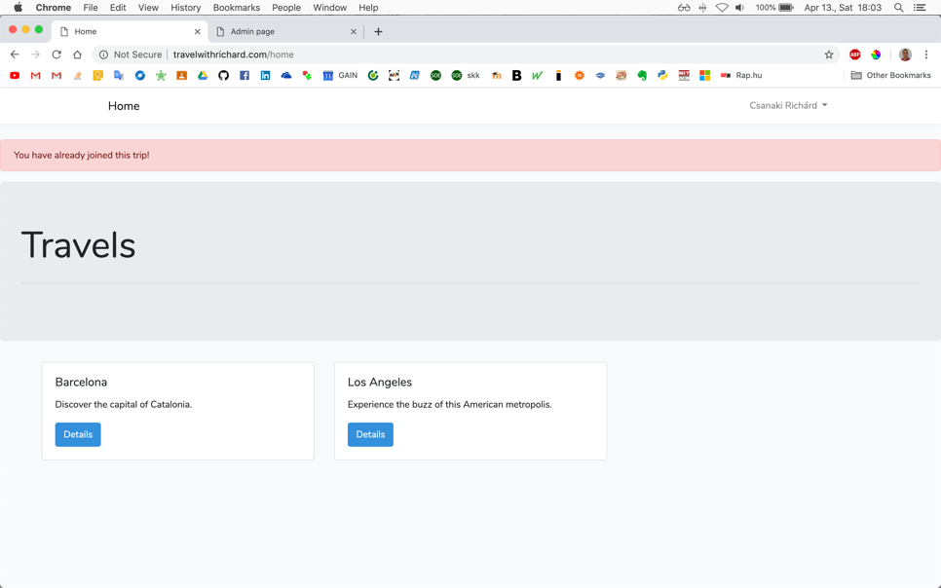

*Adott utazásra a felhasználó csak egyszer jelentkezhet.*

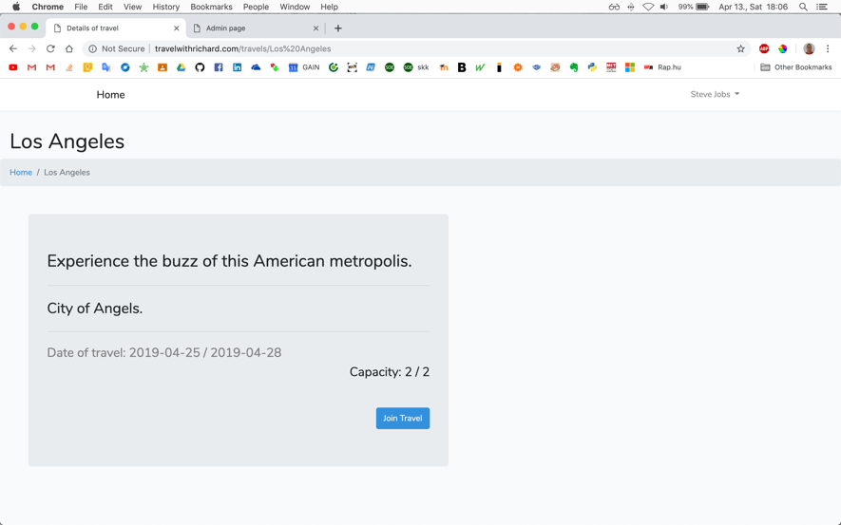

*A Los Angeles-i út megtelt, azonban mégis jelentkezni szeretnénk rá...*

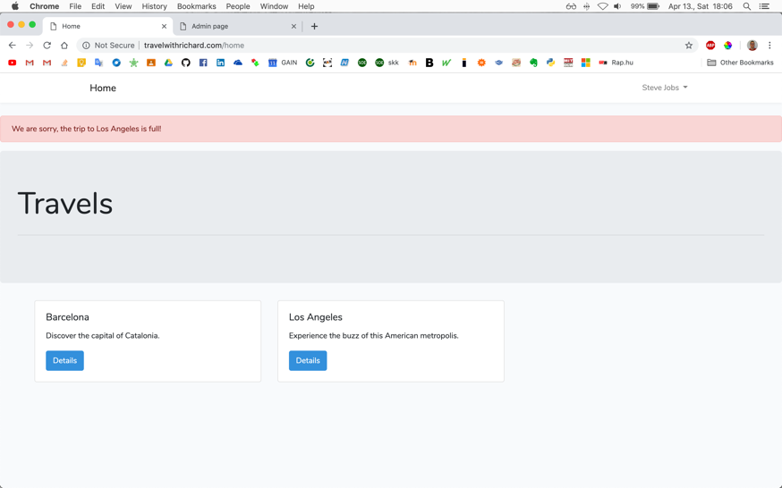

*Az oldal jelzi, hogy a megtelt utazásra nem jelentkezhetünk.*

**Admin és newTravel**

Az adminisztrátor bejelentkezését külön oldalon oldjuk meg: travelwithrichard.com/admin. Ez átirányít minket az admin/login oldalra. Admin létrehozása admin táblába való beillesztéssel.

Adminisztrátorként ([adminrichard@gmail.com](mailto:adminrichard@gmail.com)) hozhatunk létre új utazásokat a newTravel felületen.

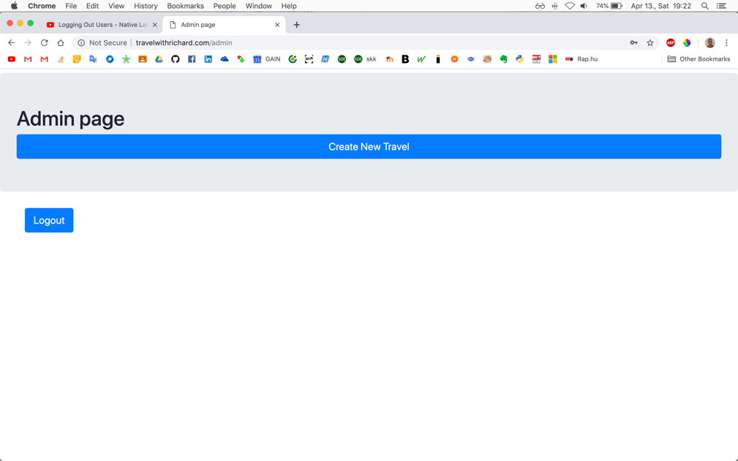

*Admin page*

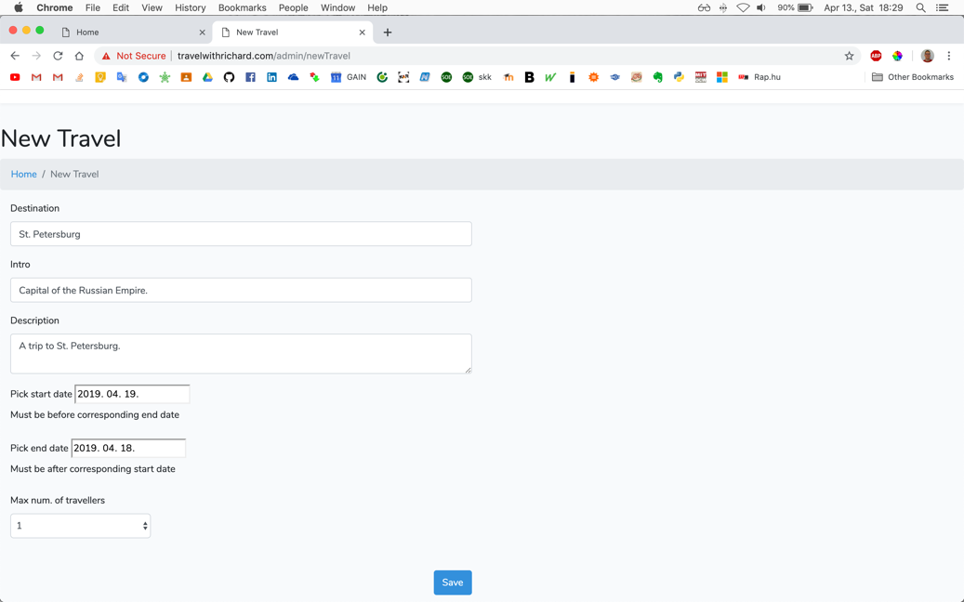

*Új utazás létrehozása*

Amint a képen is látható, az új utazás létrehozásánál a mainál régebbi kezdődátumot nem adhatunk meg, illetve, ha az utazás végének korábbi dátumot adunk meg, mint a kezdet, akkor ezt az oldal jelzi és nem hozhatjuk létre az új utazást.

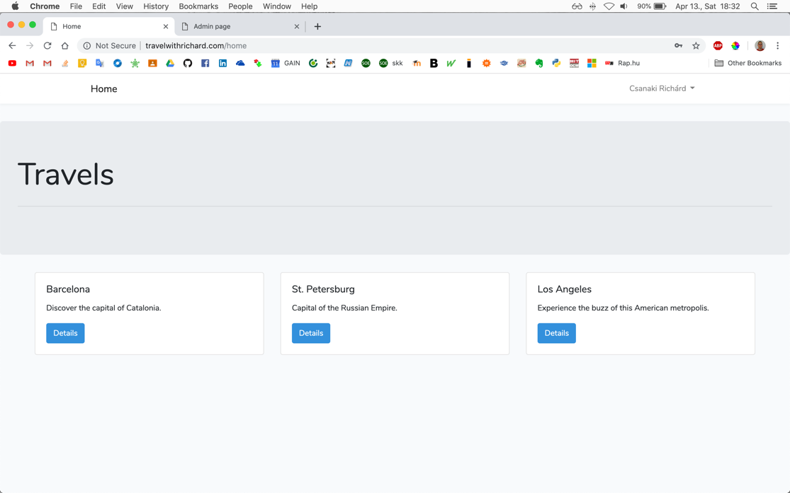

*A helyes adatok megadása után az új utazás megjelenik a Home page-en*

**Adatbázis, inicializálás**

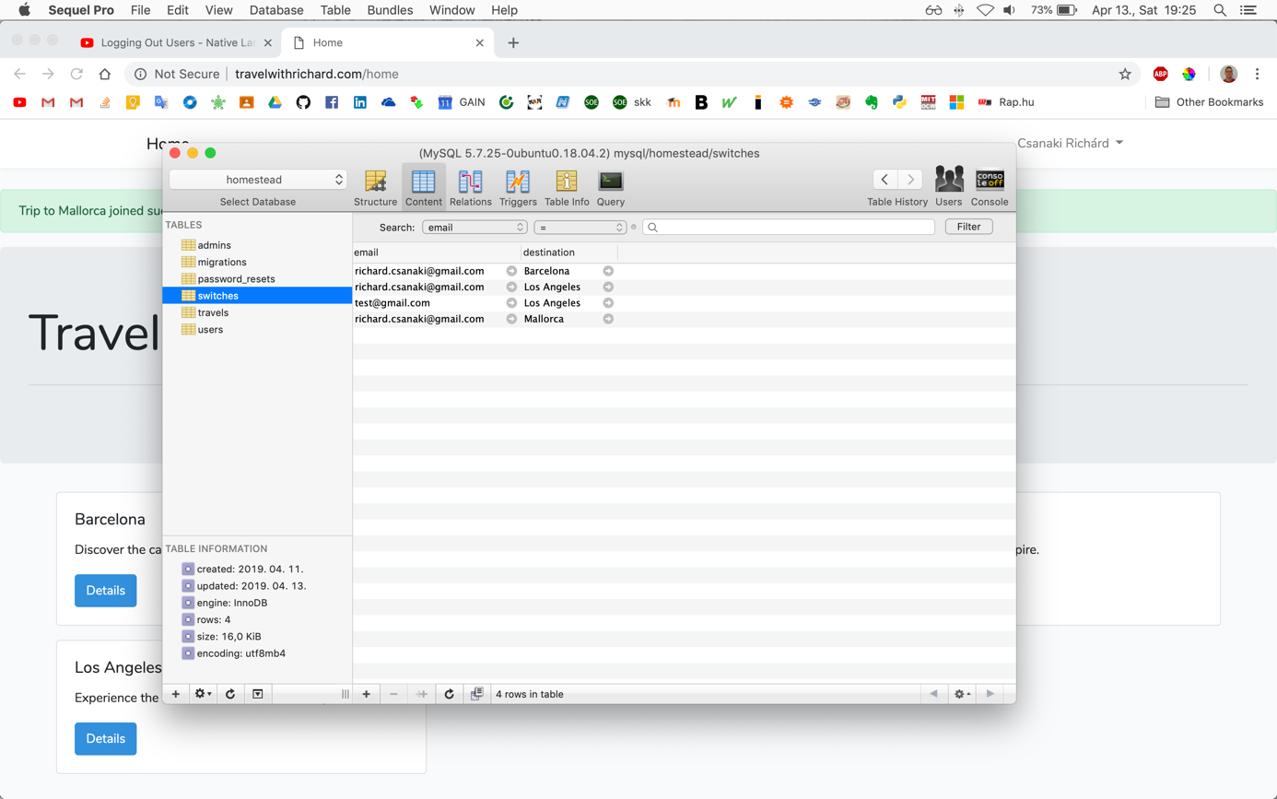

6 táblás adatbázis. Több-több kapcsolat a travels és users tábla között (több utazó több utazásra tud jelentkezni – az utazási dátumok nem befolyásolják a jelentkezést), ezért kell hozzá kapcsolótábla (switches). Mivel az Eloquent annyira nincsen kibékülve az idegen kulcsokkal, ezért új környezet felállításakor a php artisan migrate parancs után a vagrant ssh felületen be kell állítani az idegen kulcsokat a homestead adatbázis switches táblájában a következő parancsokkal:

alter table switches add foreign key (email) references users(email);

alter table switches add foreign key (destination) references travels(destination);

(* esetlegesen ezeket is be lehet állítani, )

alter table users add foreign key (email) references switches(email);

alter table travels add foreign key (destination) references switches(destination);

Az admin jogosultságú felhasználókat az admins tábla tartalmazza.